Řešení PS strana 23 cvičení 4
o = 2 π r
31,4 = 2 πr
3,14 = 2.3,14.r
r = 5 cm
v= 4,3 cm
o = 2 π r
18,8 = 2 πr
18,8 = 2.3,14.r
r = 3 cm
v = 7,2 cm

Příklad 5 strana 23 PS:
Narýsuj síť válce, který má poloměr 2 cm a výšku 5 cm
Vypracuj
o = 2 π r
o = 2 π. 2
o = 12,56 cm

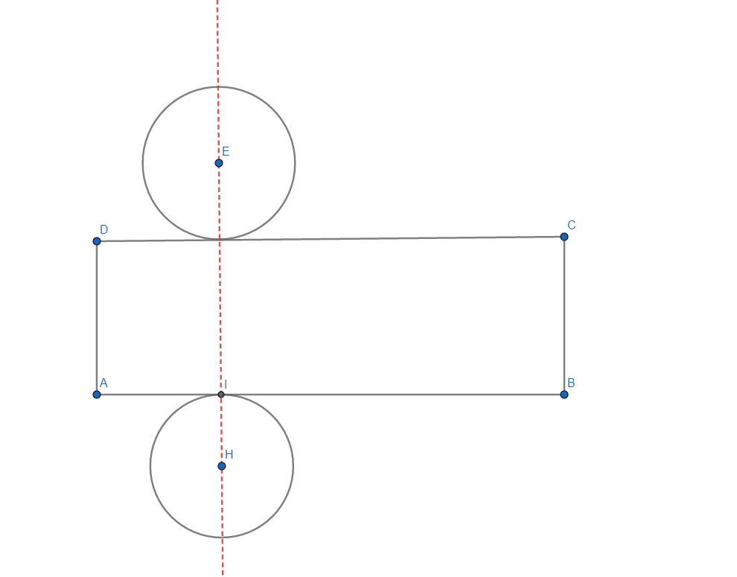

Strana 24 cvičení 8 - slovní úloha
S = π r²+2 π r v (1 podstava)
S = 30². 3,14 + 2.3,14. 30 . 90 (1 podstava)
S = 19 782 cm²
4 vrstvy......19 782 . 4 = 79 128 cm² = 7, 9128 m²
Budeme potřebovat 1 kg barvy. Musíme natřít 7, 9128 m² plochy.

Strana 25 cvičení 11 - slovní úloha
Spl = 2 π r v
Spl = 2.3.14. 0,6.2,8
Spl = 10,5504 m²
6 sloupků.........6.10,55 = 63,30 m²
63,30. 30 = 1899 Kč
Odpověď:
Za jedno vylepení plakátu může získat 1899 Kč.

Strana 26 cvičení 1
řešení:
A) 471 cm³
B) 1808,64cm³
C) 10889, 52 cm³
D) 3 176 110 cm³

